ПРАКТИЧНЕ ЗАНЯТТЯ

Тема: Вивчення морфології листка. Метаморфози листка. Екологічне значення видозмін листка. Вегетативне розмноження

Мета: розглянути особливості зовнішньої та внутрішньої будови листка у зв'язку з його функціями фотосинтезу, газообміну, випаровування води; охарактеризувати різноманітність листків, види жилкування, типи листкорозміщення та видозмін.

Завдання 1. Позначити складові зовнішньої будови листка:
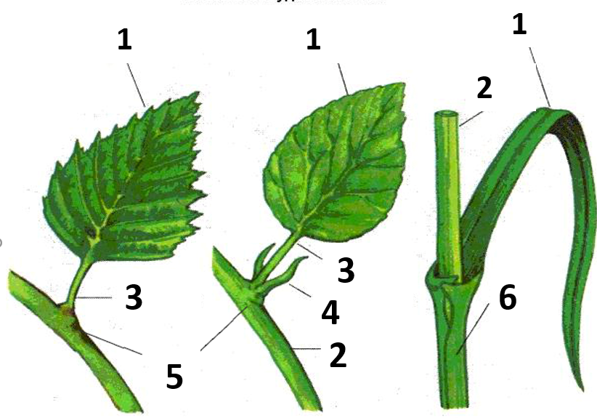
1.
2.
3.
4.
5.
6.

Завдання 2. Підписати типи жилкування:
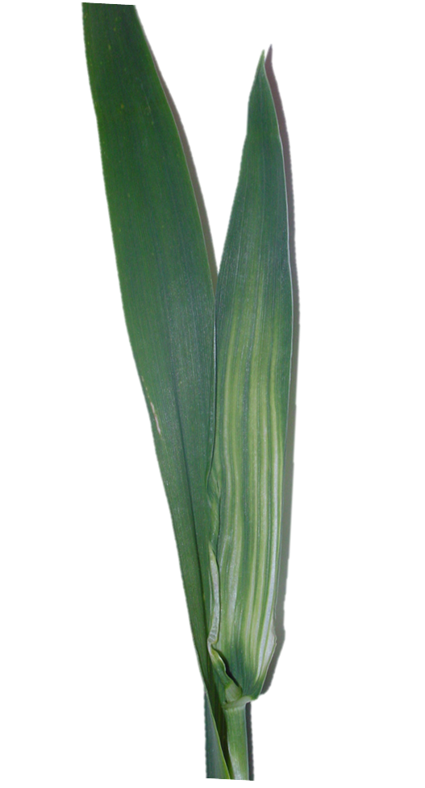 | 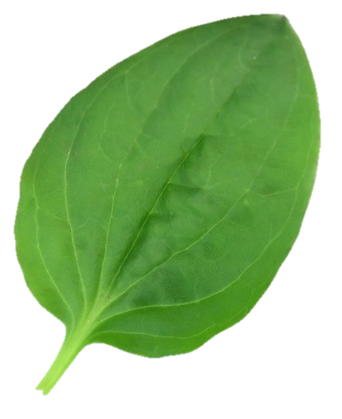 | 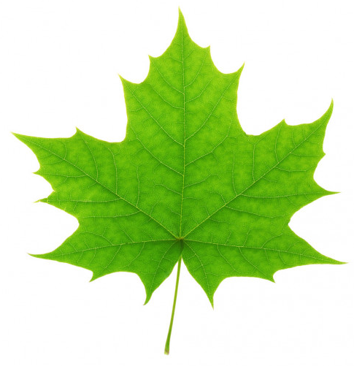 | 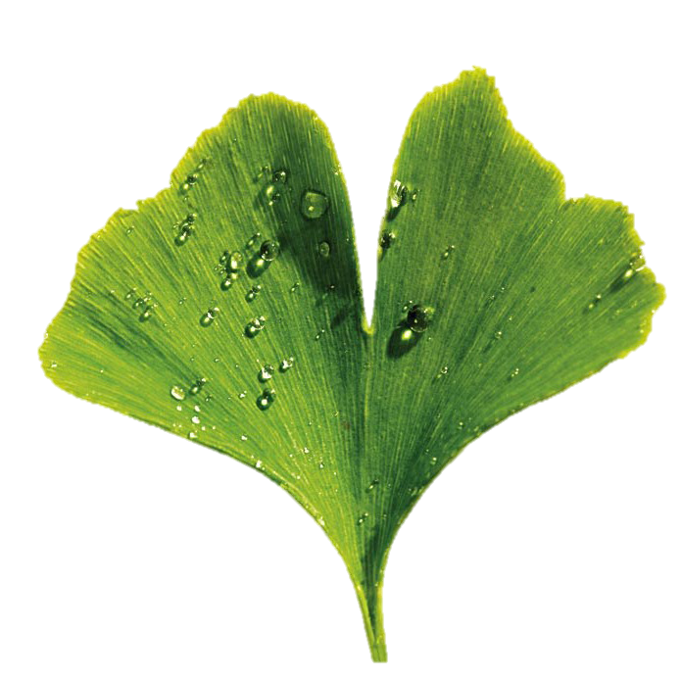
1. | 2. | 3. | 4.

Завдання 3. Позначити складові внутрішньої будови листка
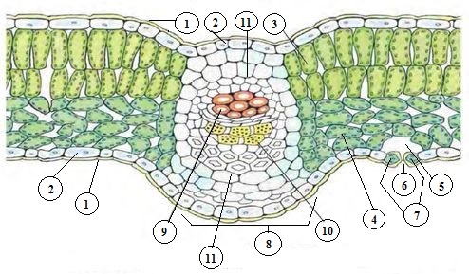

1.
2.
3.
4.
5.
6.
7.
8.
9.
10.
11.
Завдання 4. Позначити складові будови продихів
1.
2.
3.

Завдання 5. Будова і функції листка (заповнити таблицю)
№ | Складові будови листка | Особливості будови | Функції
1 | Шкірка  (епідерма)
2 | Стовпчасті клітини
3 | Губчасті клітини
4 | Продих (продихова щілина)
5 | Міжклітинники
6 | Замикаючі клітини
7 | Механічні клітини (волокна)
8 | Провідний пучок (жилка)
9 | Судини
10 | Ситоподібні трубки
11 | Кутикула

Завдання 6. Видозміни листків
Назва видозміни | Характеристика | Приклади рослин
Колючки
Вусики
М’ясисті листки
Ловильні листки (пастки)

Завдання 7. Виписати у таблиці номери простих та складних листків
Прості листки: | Складні листки:

Завдання 8. Закінчити речення
Кутикула – це…
Фотосинтез – це…
Транспірація – це…
Ситоподібні трубки – це
Вузол – це..
Складні листки – це…

